 |  | 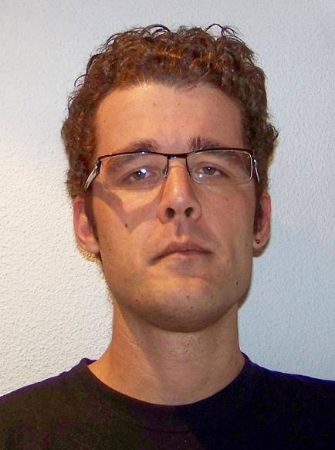
Curriculum Vitae
Información personal
Apellidos, Nombre |  | Benítez Luchena, Antonio Manuel
Dirección |  | Residencial Ronda 7 2ºC Ciudad Real
Teléfono |  | 659 556 124
Correo electrónico |  | benitezluchenaantoniomanuel2@gmail.com
Fecha de nacimiento |  | 10 - Diciembre - 1981
Educación y formación
2003 - 2006 |  | Técnico Superior en Construcciones Metálicas - I.E.S. Virgen de Gracia (2006)
2001 - 2003 |  | Técnico Medio en Soldadura y Calderería - I.E.S. Virgen de Gracia (2006)
1999 - 2001 |  | Técnico Medio en Instalaciones y Mantenimiento de Instalaciones de Frío, Climatización y Producción de Calor - I.E.S. Virgen de Gracia (2006)
Experiencia Laboral
Enero 2008 – Marzo 2011 |  | APPLUS, Puertollano (Ciudad Real): Técnico de Informes y Delineación desarrollando funciones de gestión de END y dibujo de planos.
Enero 2007 – Diciembre 2007 |  | AER-TÉCNICAS REUNIDAS, Madrid: Delineante desarrollando funciones en el Departamento de soportes y stress.
Septiembre 2006 – Diciembre 2006 |  | MIBÉRICO, Puertollano (Ciudad Real): Prácticas en Inspección de durezas, espesores, líquidos penetrantes y control de calidad.
Marzo 2001 – Junio 2001 |  | TECNOCLIMA, Puertollano, (Ciudad Real): Prácticas en Instalaciones de aire acondicionado y control de calidad.
Idiomas
Inglés |  | Nivel medio hablado y escrito
Formación Complementaria |  | Curso de montaje y mantenimiento de redes de gas en Fundación laboral de la construccion, año 2013  Curso de manejo del programa SOTUB para soportes en tuberías en TÉCNICAS REUNIDAS, año 2007.  Curso de seguridad en el trabajo y ácido sulfhídrico, año 2005.  Curso de soldadura por arco eléctrico y Mig Mag en GARMOPU, año 2005.  Curso de soldadura por arco eléctrico en COMEPU, año 2003.
Conocimientos Informática |  | Sistemas informáticos de dibujo industrial: Autocad, Microstation en 2D , PDS y Support Moddeler.  Paquete Office: Microsoft Word, Hojas de cálculo: Excel, Base de datos: Access y Máximo (Repsol), Presentaciones PowerPoint.  Internet
Otros datos de interés |  | Permiso de conducir B y vehículo propio.  Flexibilidad, responsabilidad e implicación en el trabajo.  Interés por el trabajo en equipo y la cooperación.  Disponibilidad horaria.  Movilidad geográfica.

